Администрация Ленинского района в городе Красноярске информирует:

Указанное в таблице транспортное средство (далее - ТС) комиссионным обследованием от «24» июля 2026 г. признано брошенным, так как обладает соответствующими признаками, длительное время находится без движения.
Необходимо в течение 30 календарных дней с даты опубликования настоящего уведомления принять меры по приведению ТС в состояние,
не позволяющее идентифицировать его как брошенное, или её перемещению,
в рамках исполнения постановления администрации города Красноярска
от 19.04.2024 № 354.
В противном случае ТС будут принудительно перемещены
на специализированную стоянку.

№ п/п | Адрес размещения | Наименование объекта | Фотоизображение объекта
1 | ул. Спортивная, 162 | Автомобиль Тойота Королла (Е100) универсал белого цвета  ГРЗ: Т330ТО124 | 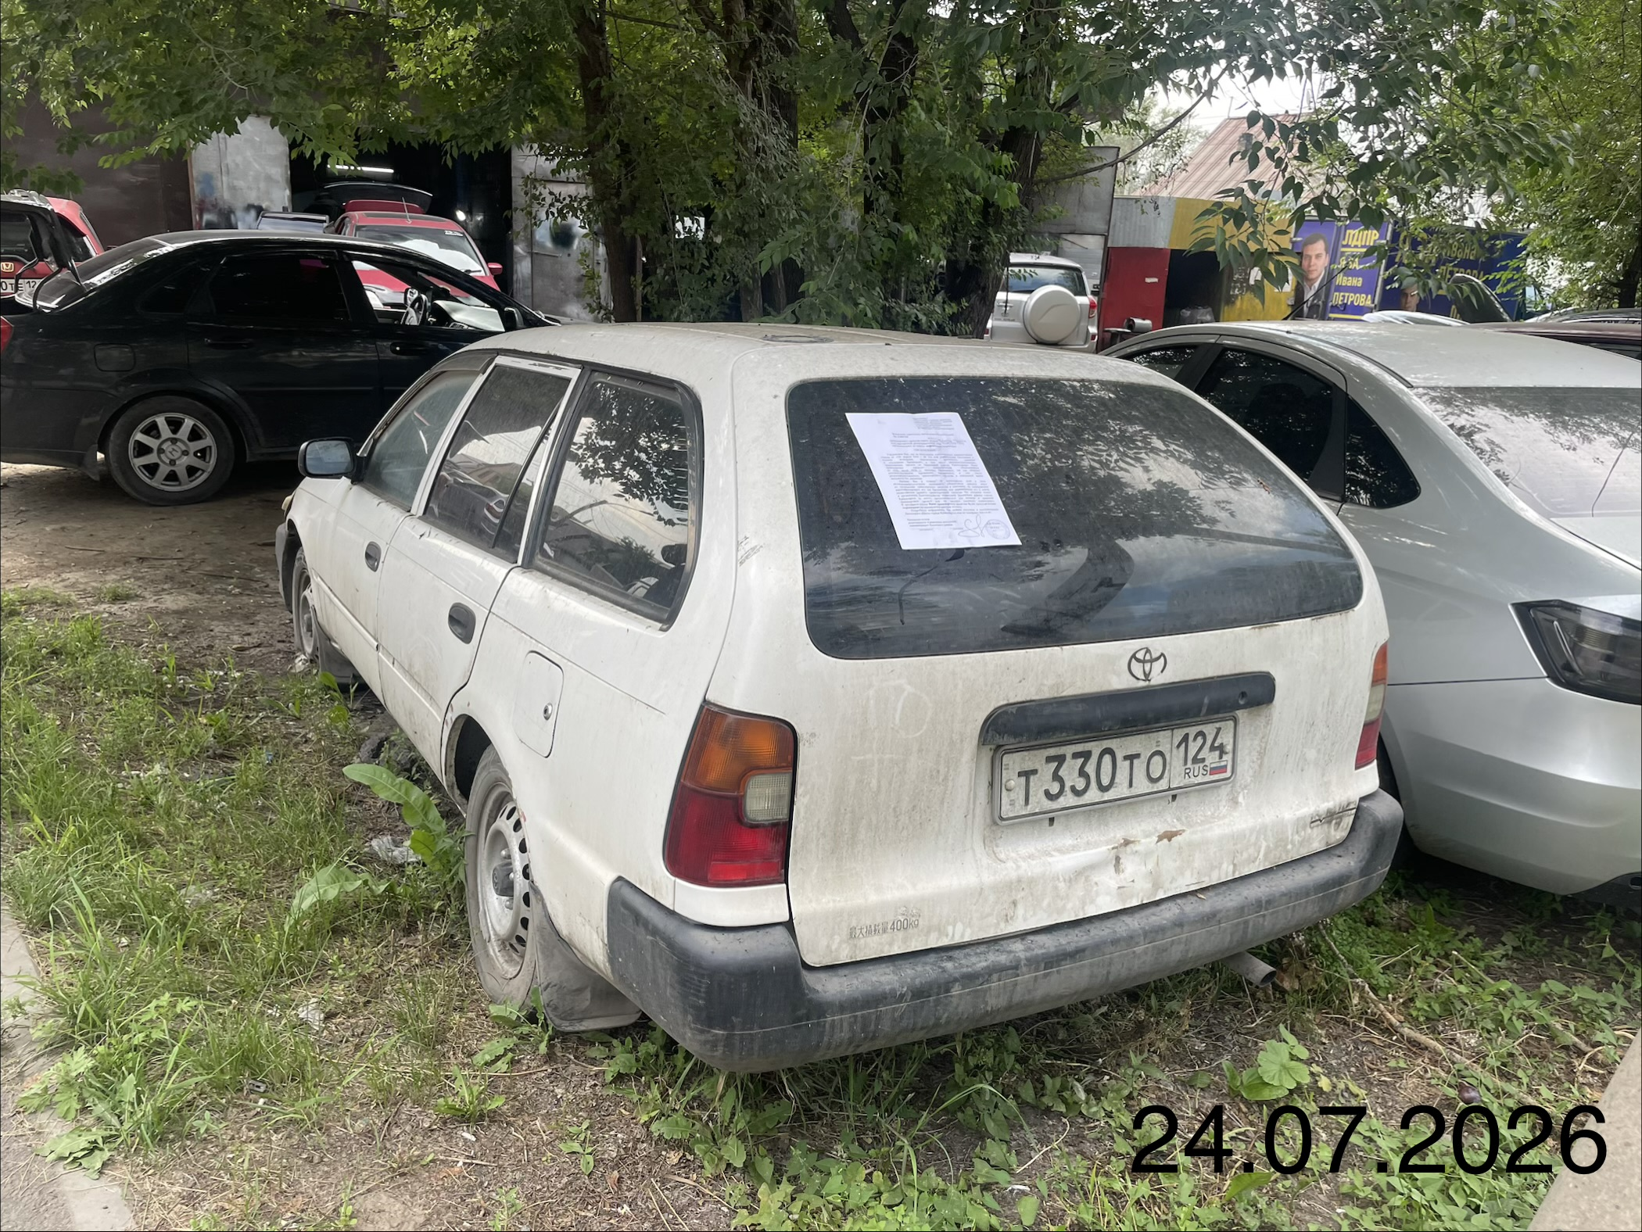
2 | ул. Спортивная, 162 | Автомобиль Ниссан АД  белого цвета  ГРЗ: Н094НС124 | 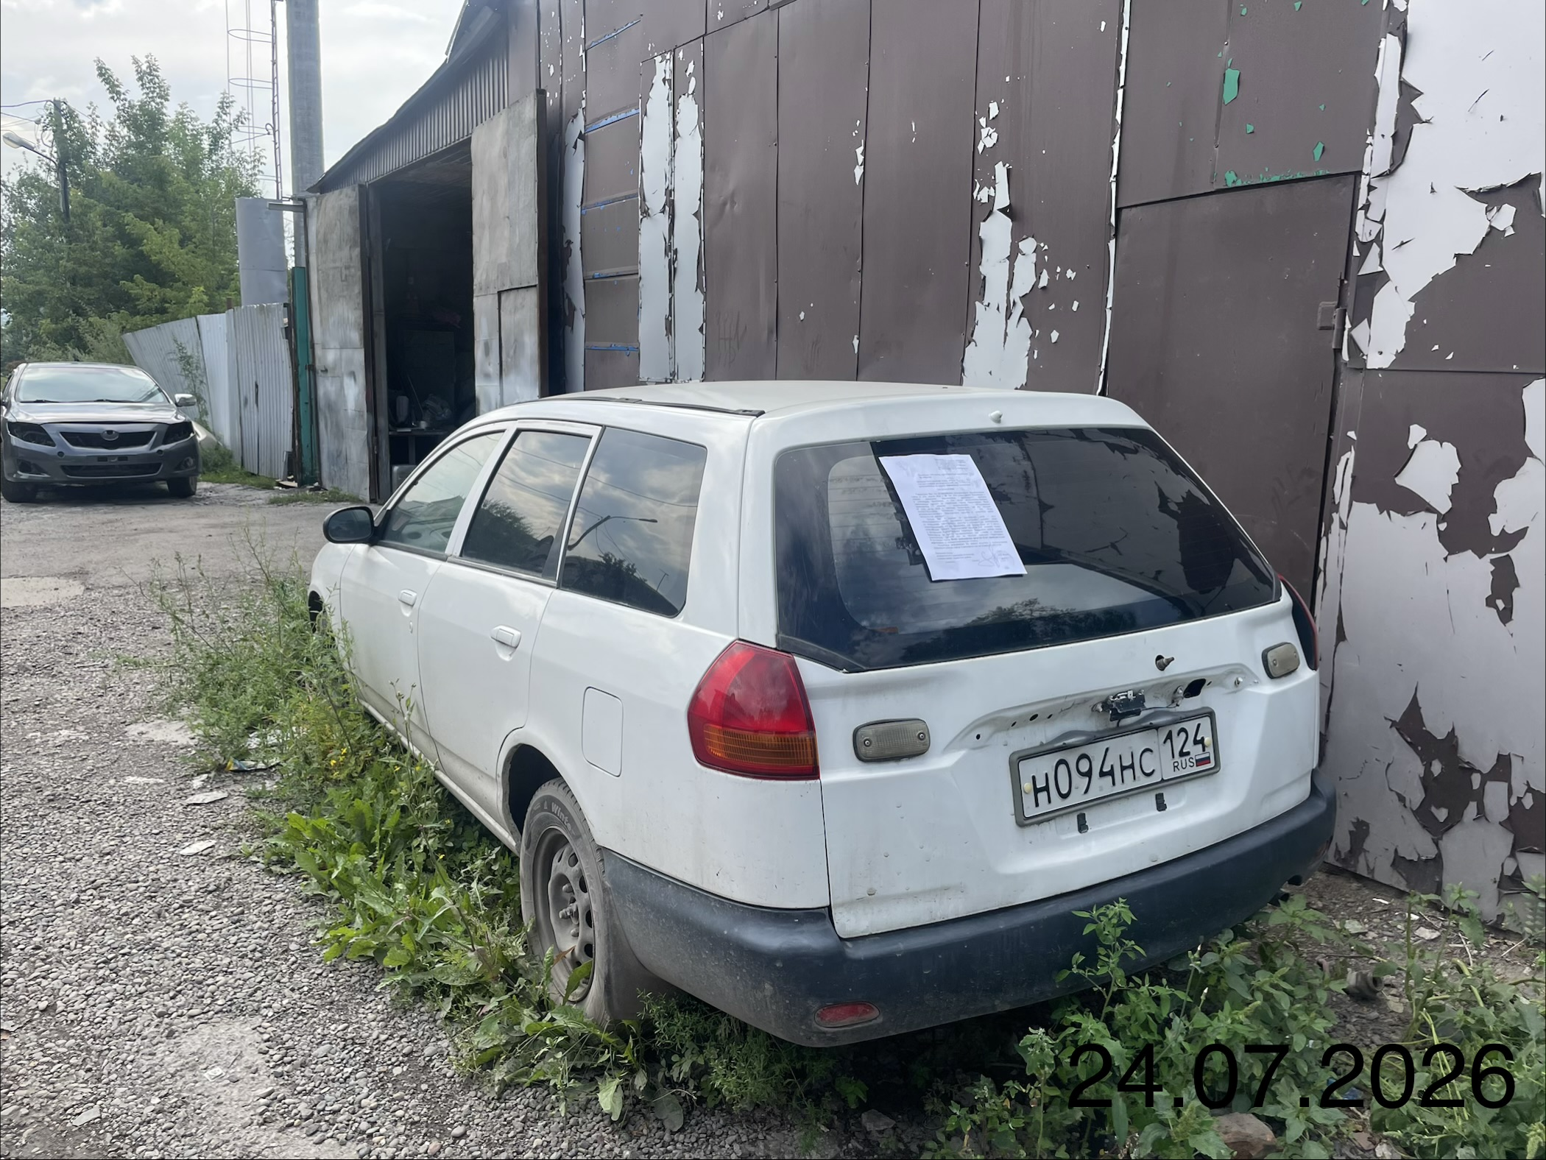
3 | ул. Спортивная, 162 | Автомобиль  ГАЗ Газель белого цвета  ГРЗ: У272ВР124 | 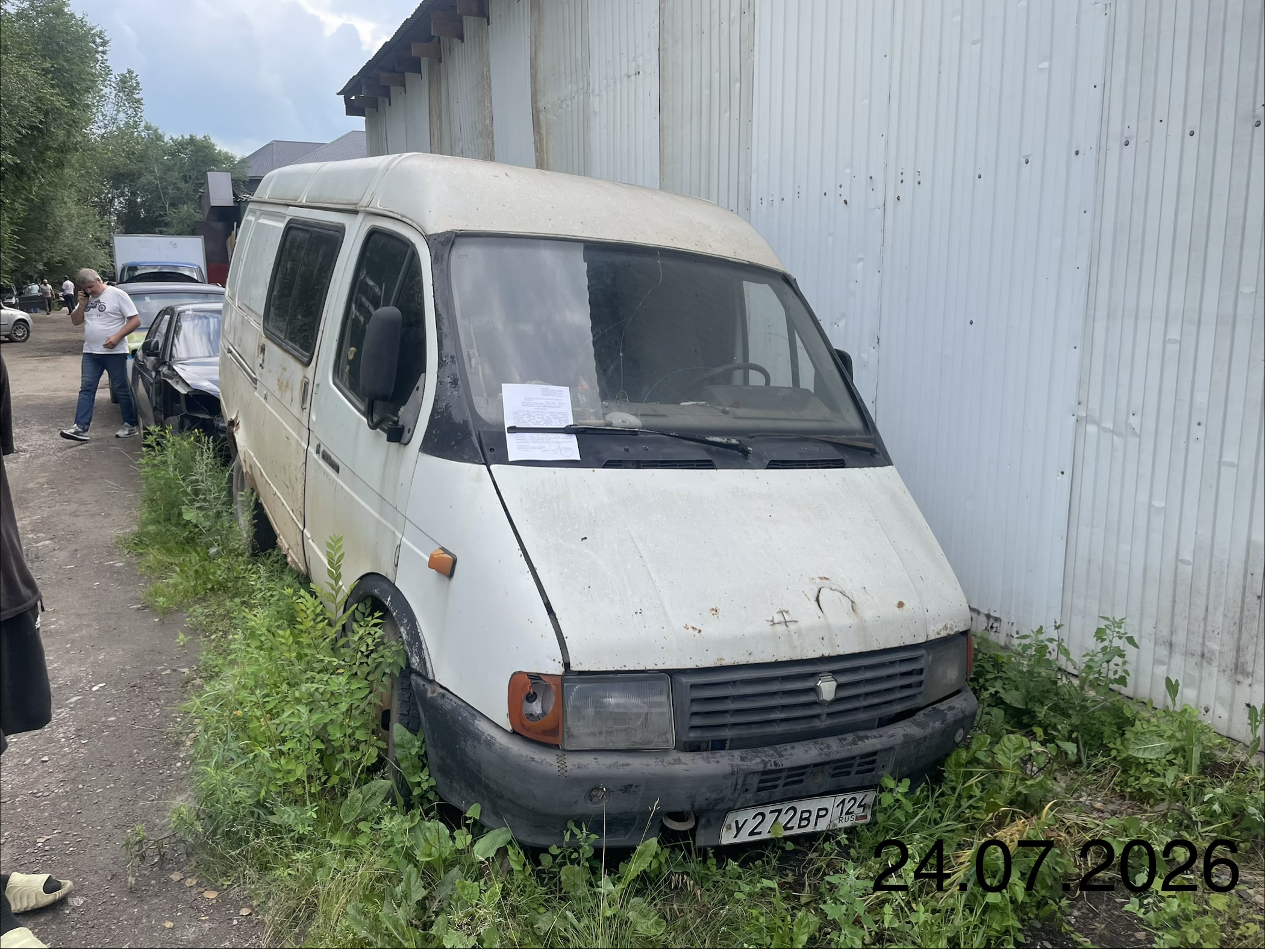
4 | ул. Спортивная, 162 | ВАЗ 2107  зеленого цвета ГРЗ: К434СТ124 | 